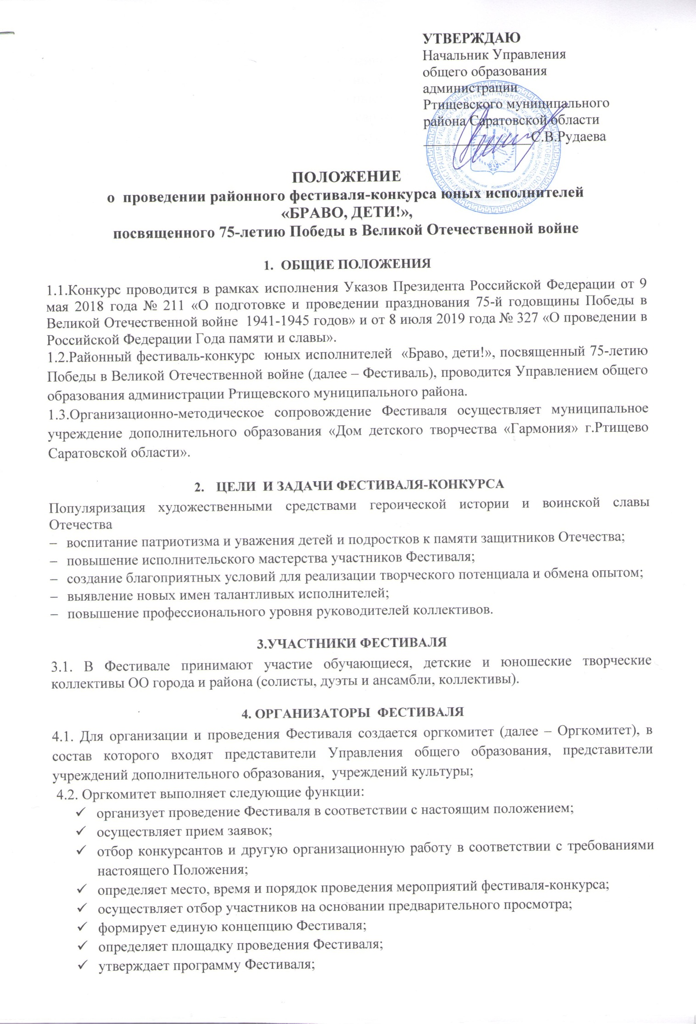

награждает участников Фестиваля;
- обеспечивает информационное сопровождение Фестиваля;
- готовит отчет по итогам проведения Фестиваля.
4.3. Оргкомитету предоставляется право в одностороннем порядке: вносить изменения и дополнения к настоящему положению со своевременным информированием об этих изменениях и дополнениях на сайте www.kryg.ucoz.ru

5. ПОРЯДОК ПРОВЕДЕНИЯ

5.1. Фестиваль-конкурс и Церемония награждения состоится 29 апреля 2020г., в 13:00.
Место проведения – МУК ГКЦ.
5.2. Предварительно 24 апреля состоится отборочное прослушивание по отдельно разработанному графику репетиций для участников.
5.3. Участники представляют один номер (вокал, хореография, одно стихотворение или прозу продолжительностью не более 5 минут).
5.4. Репертуар участников должен состоять из произведений военно-патриотической тематики, пропагандирующих человеческие ценности: любовь к Родине, мужество, героизм, дружбу, почитание исторического прошлого своей страны в годы ВОВ.

6. НОМИНАЦИИ ФЕСТИВАЛЯ-КОНКУРСА

- «Песни весны и Победы» (соло, ансамбли);

- «Майский вальс» (современная пластика, эстрадный танец, народный танец, народный стилизованный танец, уличный танец).

- «Летопись Победы» (исполнение произведений о Великой Отечественной войне 1941-1945 годов: стихи, проза, отрывки из литературных произведений продолжительностью не более 5 минут).

7. КОНКУРСНЫЕ ВОЗРАСТНЫЕ ГРУППЫ

1 возрастная категория – 7-10лет;
2 возрастная категория – 11-14 лет;
3 возрастная категория – 15-18 лет.

8. УСЛОВИЯ УЧАСТИЯ

8.1. Срок подачи заявки до 15 апреля 2020 года (Приложение №1)
в МУДО «ДДТ «Гармония» г. Ртищево» по адресу: 412031, г. Ртищево ул.60 лет Октября д.1 или на электронную почту: garmoniya__ddt@mail.ru.
Неправильно заполненная заявка (ошибки в названии коллектива, фамилии или имени исполнителя, руководителя; неправильное указание возрастной группы, направления, номинации и т.д.) влечет за собой неправильное оформление диплома.
8.2. Каждый конкурсант и творческий коллектив представляет только один номер.
8.3. Выступление конкурсантов и подведение итогов строится по возрастным категориям.
8.4. Определение возрастной группы производится по наибольшему количеству участников одного возраста (не менее 70 %).
8.5. Фонограмма должна быть представлена в формате МР 3. Звукозапись должна быть с указанием названия произведения, названия ансамбля или фамилии исполнителя, продолжительности звучания данного произведения.
8.6. Конкурсные произведения (вокал) исполняются под «минусовую» фонограмму (допускается прописанный «бэк-вокал» только в припеве).

9. КРИТЕРИИ ОЦЕНКИ

Определение призовых мест в конкурсе производится на основании протокола жюри и количества набранных баллов.
При оценке конкурсных выступлений жюри придерживается следующих критериев:

Вокал | Репертуар в соответствии с имиджем (возрастные особенности, индивидуальность, темперамент); вокальные данные (голос, дикция, чувство ритма, чистое интонирование);сценический образ (костюм, умение двигаться по сцене, соответствие постановки содержанию песни и тематике Фестиваля)
Хореография | Замысел (тема, идея); исполнительское мастерство; композиция танца, костюмы и реквизит; сценическое воплощение., соответствие тематике Фестиваля
Театральное искусство | Соответствие произведения характеру и возрасту исполнителя, техника речи, артистичность, сценическая культура, умение передать образ слушателю, чувство меры, ритмическая точность, дикция.

10. ОСОБЫЕ УСЛОВИЯ

Конкурсные прослушивания проводятся публично. Очередность выступления устанавливает Оргкомитет для каждой номинации.

11. ОПРЕДЕЛЕНИЕ ПОБЕДИТЕЛЕЙ И НАГРАЖДЕНИЕ

Результаты объявляются после завершения всех конкурсных выступлений. Победителям конкурса в каждой возрастной категории присваиваются звания Лауреата, призерам – звание Дипломанта (трех степеней)
Справки по телефону: 8(84540) 4-41-14

Приложение 1

ЗАЯВКА
на участие в районном Фестивале-конкурсе юных исполнителей
«Браво, дети!», посвящённом 75-летию Победы в Великой Отечественной войне
наименование ОО___________________________________________

№ | Номинация | Название номера  (кол-во участников) | Название коллектива,  Ф. И. исполнителя | Возраст,  класс | Ф.И.О. руководителя, контактный телефон

Приложение 2
к Положению «О проведении районного
фестиваля-конкурса юных исполнителей
«БРАВО, ДЕТИ!»,
посвящённого 75-летию Победы
в Великой Отечественной войне»

ПОЛОЖЕНИЕ
о районном фестивале детского музыкального творчества
среди детей дошкольного возраста «Звездный дождь»,
посвящённом 75-летию Победы в Великой Отечественной войне

1. Общие положения
1.1.Фестиваль призван способствовать развитию творческих способностей дошкольников средствами музыкального искусства.
1.2.Настоящее Положение определяет цель и задачи, порядок и сроки проведения, требования к репертуару, систему награждения и поощрения участников фестиваля
(далее Фестиваль).
1.3.Организаторы фестиваля - Управление общего образования, МУДО «ДДТ «Гармония» г. Ртищево».
2. Цели и задачи фестиваля:
  - Цель фестиваля: привлечение внимания общественности к детскому музыкальному творчеству.
  - Задачи:
- выявление музыкально одарённых детей;
-выявление и поддержка талантливых, творчески работающих музыкальных руководителей;
- обобщение и распространение лучшего опыта музыкальных руководителей;
- приобщение к русским музыкальным традициям.

3. Участники фестиваля
Принять участие в фестивале могут дети дошкольного возраста от 3 до 7 лет, посещающие ДОУ и учреждения дополнительного образования.

4. Порядок проведения фестиваля
4.1.Фестиваль проводится в рамках фестиваля-конкурса юных исполнителей «Браво, дети», посвящённого 75-летию Победы в Великой Отечественной войне.
4.2.Время и место проведения фестиваля «Звездный дождь» – 29 апреля 2020 г. в 9:00, в МУК ГКЦ.
4.3.Фестиваль проводится по номинациям:
- вокал (сольное пение, ансамблевое пение)
- хореография.
5. Условия и основные требования:
5.1. Репертуар подбирается в соответствии с возрастом детей.
5.2.Для участия в фестивале необходимо:
- заявка на участие (приложение № 1)
5.3.Не подлежат оценке участники, подготовленные с нарушениями требований к детскому репертуару, а также заявки, поступившие позднее 15 апреля 2020 года.
6. Критерии оценки

Вокал | Репертуар в соответствии с имиджем (возрастные особенности, индивидуальность, темперамент); вокальные данные (голос, дикция, чувство ритма, чистое интонирование); сценический образ (костюм, умение двигаться по сцене, соответствие постановки содержанию песни и тематике Фестиваля)
Хореография | Замысел (тема, идея); исполнительское мастерство; композиция танца, костюмы и реквизит; сценическое воплощение., соответствие тематике Фестиваля

7.Определение победителей и награждение

7.1.Определение призовых мест в конкурсе производится на основании протокола жюри и количества набранных баллов.
Результаты объявляются после завершения всех выступлений. Победителям в каждой номинации присваиваются звания Лауреата, призёрам – звание Дипломанта (трех степеней).

Приложение

Заявка
на участие в районном фестивале-конкурсе детского музыкального творчества среди детей дошкольного возраста «Звездный дождь»,
посвященном 75-летию Победы в Великой Отечественной войне

наименование образовательного учреждения______________________________________

№ | Номинация | Название номера  (количество участников) | Название коллектива,  Ф. И. исполнителя | Возраст | Ф.И.О. руководителя, контактный тел.

